FICHA TECNICA
NOMBRE DEL PRODUCTO | Granada en polvo atomizado |  | FOTO
NOMBRE CIENTIFICO | Punica granatum |  | 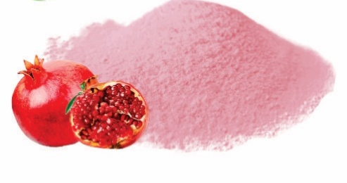  *Imagen referencial
PARTE UTILIZADA | Granos de granada
ORIGEN | Perú
ENSAYOS FISICO/QUIMICO  (g/100 g de muestra original) | Proteína (g/100 g) | 0,57
 | Grasa (%) | 0,00
 | Energía total (Kcal/100 g) | 386,44
 | Cenizas (%) | 1,82
 | Carbohidratos (%) | 96,04
 | Humedad (%) | 1,57
 | Vitamina C (mg / 100 g) | 4,0
 | *Información referencial
AGENTE ENCAPSULANTE | Maltodextrina |  | 5% a 10%
CARACTERISTICAS ORGANOLEPTICAS | Color |  | Rojo claro
 | Olor |  | Caracteristico
 | Sabor |  | Caracteristico
 | Aspecto |  | Polvo fino
ANALISIS MICROBIOLOGICOS | Mohos (UFC/g) |  | <10 Estimado
 | Levaduras (UFC/g) |  | <10 Estimado
 | Coliformes (UFC/g) |  | <10
 | Staphylococcus aureus (UFC/g) |  | <1,0 x 10
 | Escherichia coli (UFC/g) |  | <10
 | Salmonella (P-A Salmonella/25g) |  | Ausencia
DESCRIPCION | La Granada atomizada es un polvo fino que se obtiene al procesar el fruto del Granada. Una vez procesada los granos, se deshidrata por atomización. La granada no posee grasas saturadas ni colesterol, y son ricas en vitaminas C y K, y en fibra dietética. Consumir la fruta de la granada o su zumo es capaz de reducir los niveles de colesterol, prevenir enfermedades del corazón, y revertir la aterosclerosis.
USOS | - Para consumo directo, sólo o en preparados como jugos, smoothies, postres, snacks, etc.  - En la industria alimentaria, para diversas formulaciones y elaboración de productos.  - Para elaborar capsulas y tabletas.
EMPAQUE | A granel | Bolsa trilaminada de 5 a 10 kg
 | Retail | Doypacks de 100 a 500 gr
VIDA UTIL | 2 años
ALMACENAJE | Mantener en un ambiente cerrado, fresco y seco. No exponer a la luz directamente.

